Wkrótce Wielkanoc
Środa 31.03.2021r.

Zabawy ruchowe:
Zakręć kołem i wykonaj wylosowane ćwiczenie
https://wordwall.net/pl/resource/1069314
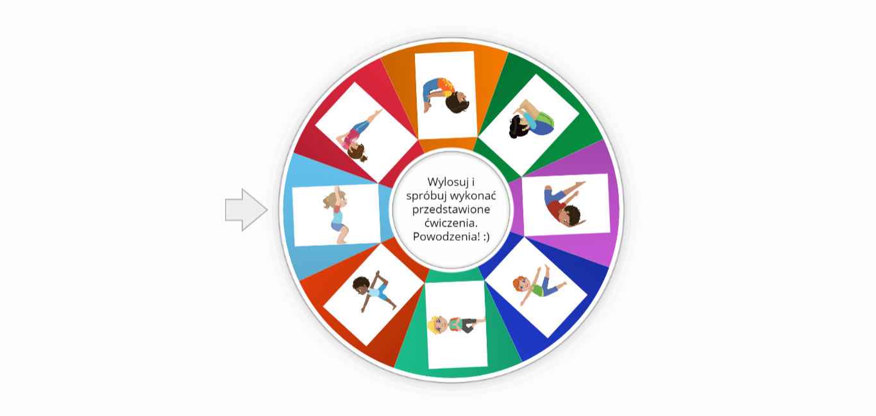
Poznajemy rodzaje i budowę jajka:
- Zapoznaj się z rodzajami jajek i porównaj ich wielkość, kolorystykę oraz kształt. Podaj przykłady zwierząt, które wykluwają się z jajek.
- Poznaj budowę jajka, nazwij jego poszczególne części.

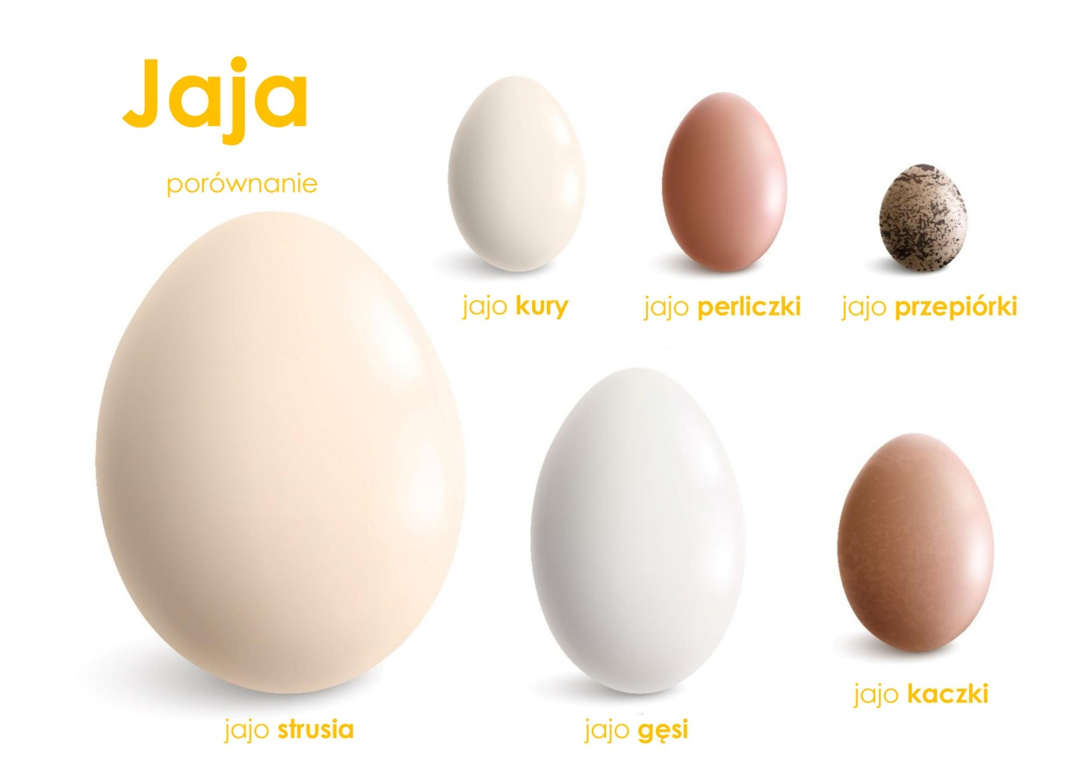
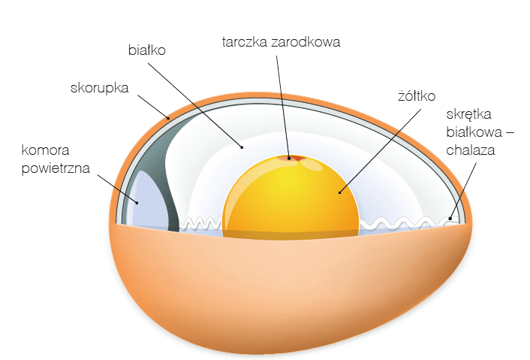
*Kurczątka wykluwają się z jajek, w których są zarodki.

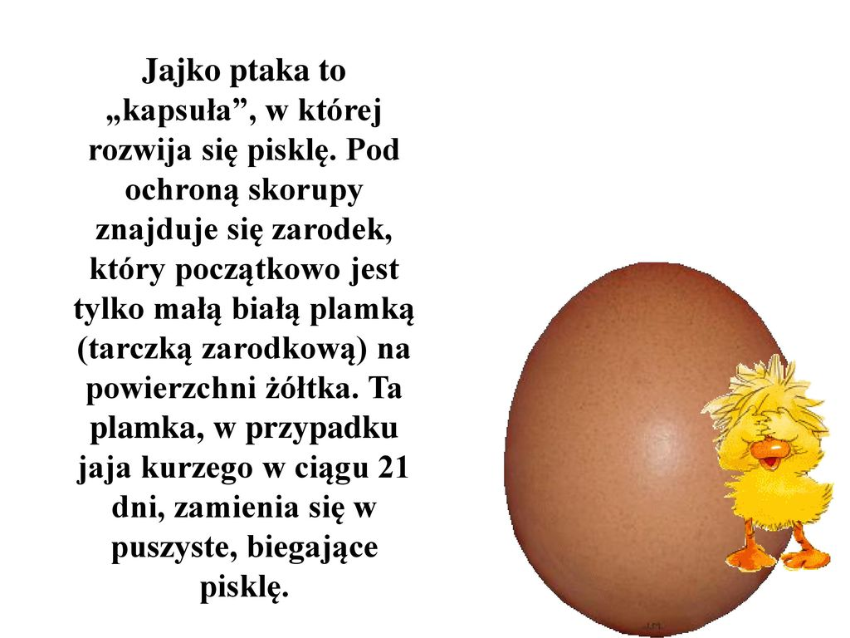
Ciekawostki na temat pisanek:
Zwyczaj zdobienia jaj w czasie Wielkanocy ma w Polsce długą tradycję (od X wieku). Najpopularniejszą i najstarszą techniką zdobienia jaj jest technika batikowa polegająca na nanoszeniu wosku przy użyciu tak zwanego pisaka lub przy użyciu szpilki. Do innych technik należy wyskrobywanie wzorów przy użyciu ostrego narzędzia; oklejanie jaj wycinankami z papieru, tkaniną; malowanie farbami różnego rodzaju.

Piosenka „Pisanki, kraszanki, skarby wielkanocne…”
https://youtu.be/qKY9oeELKn4
Praca plastyczna „Pisanki wielkanocne”
https://youtu.be/bKHunXK0WpQ
Praca w książce:
- Odkrywam siebie. Litery i liczby, s. 74,75 (6 latki)
- Karty pracy, cz. 3, nr 58, 59.
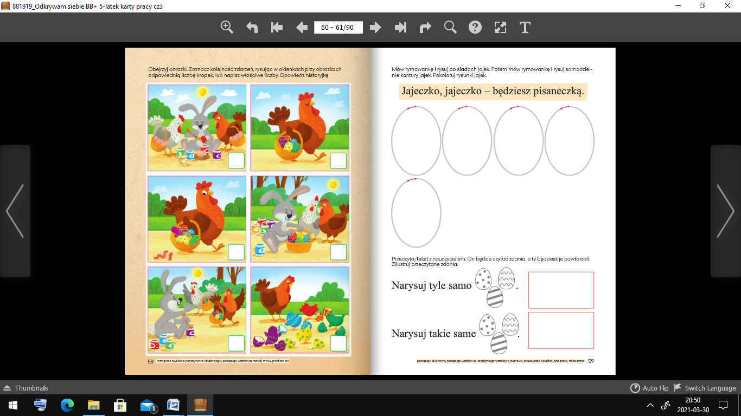

Zadania:
